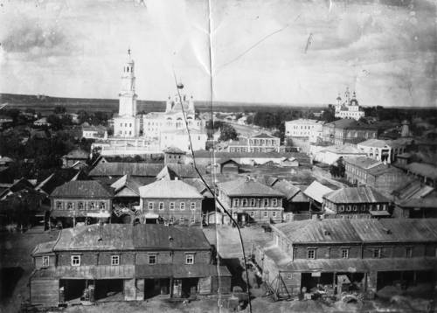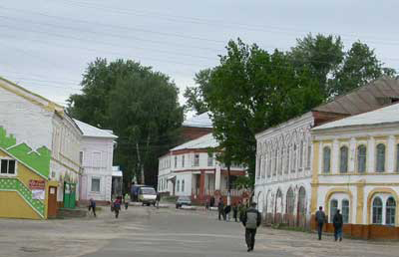
Информационный бюллетень
Темниковского городского поселения Темниковского муниципального района

Республики Мордовия
(Является официальным печатным изданием Темниковского городского поселения)
27.03.2023 г. № 3/3

СОВЕТ ДЕПУТАТОВ ТЕМНИКОВСКОГО ГОРОДСКОГО ПОСЕЛЕНИЯ
ТЕМНИКОВСКОГО МУНИЦИПАЛЬНОГО РАЙОНА
РЕСПУБЛИКИ МОРДОВИЯ

РЕШЕНИЕ

08.02.2023 г. № 59

О ВНЕСЕНИИ ИЗМЕНЕНИЙ В УСТАВ ТЕМНИКОВСКОГО ГОРОДСКОГО ПОСЕЛЕНИЯ ТЕМНИКОВСКОГО МУНИЦИПАЛЬНОГО РАЙОНА РЕСПУБЛИКИ МОРДОВИЯ

В целях приведения Устава Темниковского городского поселения Темниковского муниципального района Республики Мордовия в соответствие с действующим законодательством, Совет депутатов Темниковского городского поселения Темниковского муниципального района решил:
1. Внести в Устав Темниковского городского поселения Темниковского муниципального района Республики Мордовия, принятый решением Совета депутатов Темниковского городского поселения Темниковского муниципального района Республики Мордовия от 11.03.2022 № 28, следующие изменения:

1) статью 8 дополнить частью 3 следующего содержания:
«3. В соответствии с частью 9 статьи 1 Федерального закона от 31 июля 2020 года № 248-ФЗ «О государственном контроле (надзоре) и муниципальном контроле в Российской Федерации» вид муниципального контроля подлежит осуществлению при наличии в границах Темниковского городского поселения объектов соответствующего вида контроля.»;
2) в части 5 статьи 10 слова «избирательной комиссией Темниковского городского поселения» заменить словами «территориальной избирательной комиссией»;
3) в части 3 статьи 11:
в пункте 2 слова «в избирательную комиссию Темниковского городского поселения» заменить словами «в территориальную комиссию местного референдума»;
в пункте 4 слова «избирательная комиссия Темниковского городского поселения» заменить словами «территориальная комиссия местного референдума»;
в пункте 6 слова «в избирательную комиссию Темниковского городского поселения» заменить словами «в территориальную комиссию местного референдума»;
в пункте 7:
слова «избирательная комиссия Темниковского городского поселения» заменить словами «территориальная комиссия местного референдума»;
слова «муниципальная избирательная комиссия» в соответствующем падеже заменить словами «территориальная комиссия местного референдума» в соответствующем падеже;
в пункте 10 слова «избирательная комиссия» заменить словами «территориальная комиссия местного референдума»;
4) часть 6 статьи 36 изложить в следующей редакции:
«6. Контрольно-счетная комиссия Темниковского городского поселения осуществляет следующие основные полномочия:
1) организация и осуществление контроля за законностью и эффективностью использования средств местного бюджета, а также иных средств в случаях, предусмотренных законодательством Российской Федерации;
2) экспертиза проектов местного бюджета, проверка и анализ обоснованности его показателей;
3) внешняя проверка годового отчета об исполнении местного бюджета;
4) проведение аудита в сфере закупок товаров, работ и услуг в соответствии с Федеральным законом от 5 апреля 2013 года № 44-ФЗ «О контрактной системе в сфере закупок товаров, работ, услуг для обеспечения государственных и муниципальных нужд»;
5) оценка эффективности формирования муниципальной собственности, управления и распоряжения такой собственностью и контроль за соблюдением установленного порядка формирования такой собственности, управления и распоряжения такой собственностью (включая исключительные права на результаты интеллектуальной деятельности);
6) оценка эффективности предоставления налоговых и иных льгот и преимуществ, бюджетных кредитов за счет средств местного бюджета, а также оценка законности предоставления муниципальных гарантий и поручительств или обеспечения исполнения обязательств другими способами по сделкам, совершаемым юридическими лицами и индивидуальными предпринимателями за счет средств местного бюджета и имущества, находящегося в муниципальной собственности;
7) экспертиза проектов муниципальных правовых актов в части, касающейся расходных обязательств муниципального образования, экспертиза проектов муниципальных правовых актов, приводящих к изменению доходов местного бюджета, а также муниципальных программ (проектов муниципальных программ);
8) анализ и мониторинг бюджетного процесса в муниципальном образовании, в том числе подготовка предложений по устранению выявленных отклонений в бюджетном процессе и совершенствованию бюджетного законодательства Российской Федерации;
9) проведение оперативного анализа исполнения и контроля за организацией исполнения местного бюджета в текущем финансовом году, ежеквартальное представление информации о ходе исполнения местного бюджета, о результатах проведенных контрольных и экспертно-аналитических мероприятий в представительный орган муниципального образования и главе муниципального образования;
10) осуществление контроля за состоянием муниципального внутреннего и внешнего долга;
11) оценка реализуемости, рисков и результатов достижения целей социально-экономического развития муниципального образования, предусмотренных документами стратегического планирования муниципального образования, в пределах компетенции контрольно-счетного органа муниципального образования;
12) участие в пределах полномочий в мероприятиях, направленных на противодействие коррупции;
13) иные полномочия в сфере внешнего муниципального финансового контроля, установленные федеральными законами, законами субъекта Российской Федерации, уставом и нормативными правовыми актами представительного органа муниципального образования.»;
5) статью 37 признать утратившей силу;
6) пункт 7 части 1 статьи 61 признать утратившим силу.
2. Настоящее Решение подлежит официальному опубликованию после его государственной регистрации и вступает в силу после его официального опубликования.

Глава Темниковского городского поселения
Темниковского муниципального района Республики Мордовия О.М.Хозина

Учредитель: Совет депутатов Темниковского городского поселения Темниковского муниципального района Республики Мордовия
Тираж – 100 экз.

